Des espaces ruraux multifonctionnels – Fiche d’activité
Exercice : Réaliser un schéma à partir d’une photographie
- Observation
Repérer dans le bâti les différents éléments : bâti ancien, bâti nouveau, espace agricole, aménagements hydrauliques, principales voies de communication, zones industrielles
- Réaliser le schéma et sa légende
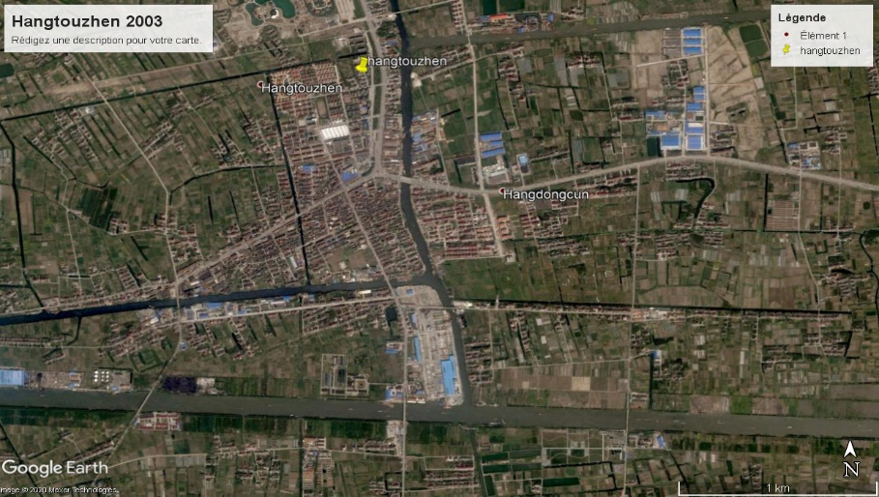
Dessiner les différents éléments repérés sur la photographie. Organiser la légende à partir des différents éléments
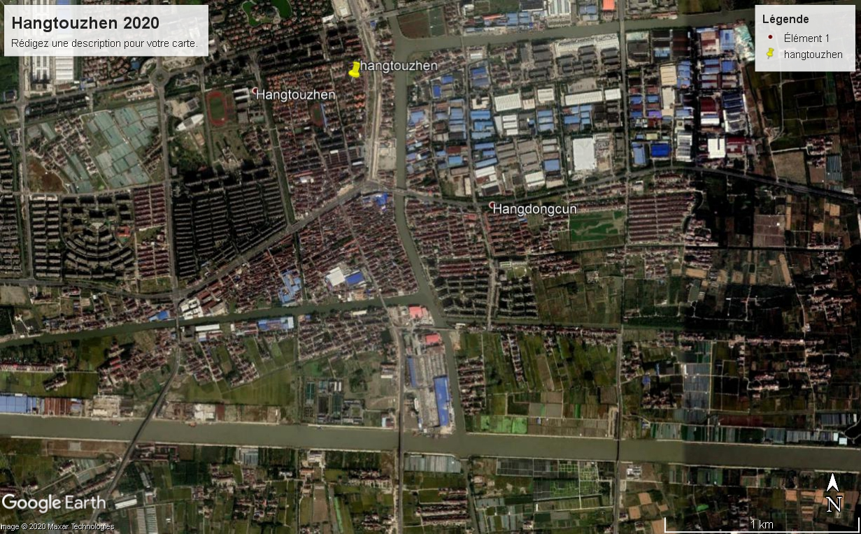

Légende Légende

